|  |  |
| --- | --- |
| Gerb-BMSTU_01 | **Министерство науки и высшего образования Российской Федерации**  **Федеральное государственное бюджетное образовательное учреждение**  **высшего образования**  **«Московский государственный технический университет**  **имени Н.Э. Баумана**  **(национальный исследовательский университет)»**  **(МГТУ им. Н.Э. Баумана)** |

ФАКУЛЬТЕТ **Информатика и системы управления**

КАФЕДРА **Компьютерные системы и сети (ИУ6)**

НАПРАВЛЕНИЕ ПОДГОТОВКИ **09.03.03 Прикладная информатика.**

**Отчет**

|  |  |
| --- | --- |
| **по лабораторной работе №** | 4 |

**Название:** Добавлениединамического поведения HTML. Средства отладки.

**Дисциплина:** Языки интернет-программирования

|  |  |  |  |  |
| --- | --- | --- | --- | --- |
| Студент | ИУ6-35Б |  |  | И.Б. Ягмуров |
|  | (Группа) |  | (Подпись, дата) | (И.О. Фамилия) |
|  |  |  |  |  |
| Преподаватель |  |  |  |  |
|  |  |  | (Подпись, дата) | (И.О. Фамилия) |

Москва, 2022

**Задание:**

Разработать страницу для оформления заказа товаров.

1. Реализовать форму для ввода наименования и стоимости. При нажатии на кнопку «Добавить», добавить введенные значения в таблицу.
2. Сделать кнопку расчёта стоимости заказа.
3. Поставить обработчик на изменение фона ячеек таблицы со стоимостью в тот момент, когда над ними находится указатель мыши.
4. Подготовить страницу, содержащую таблицу товаров и их стоимости. На базе этой страницы обеспечить возможность выбора строк и добавления их в таблицу формирования заказа.

**Пользовательский вид страницы**

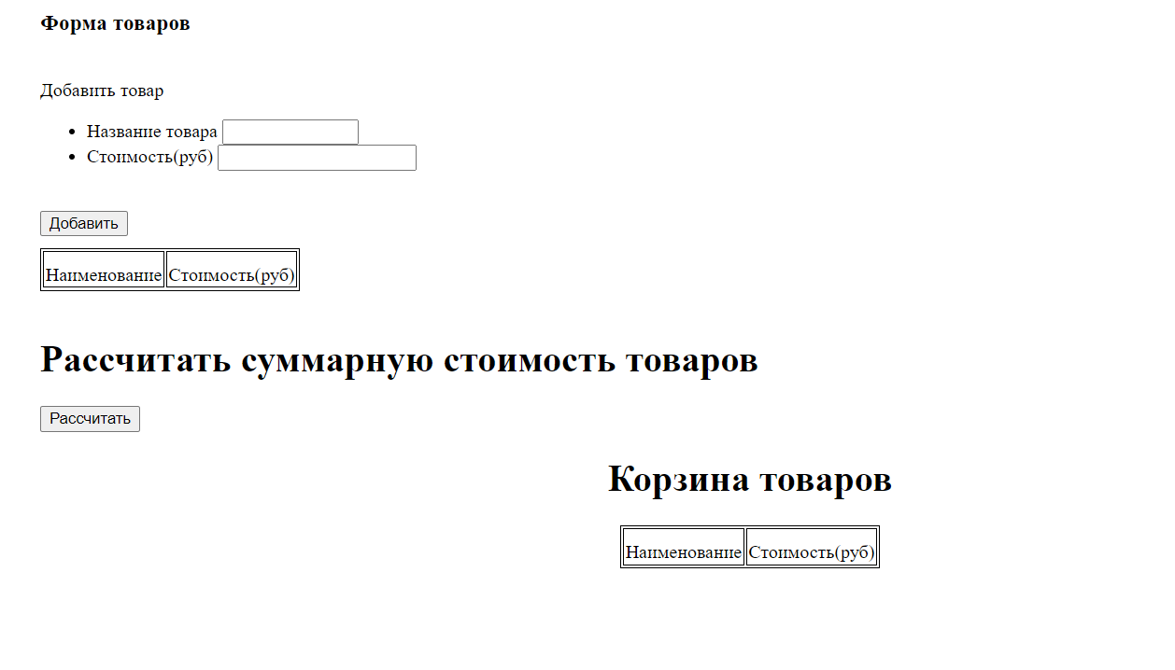

**Код страницы v2.html**

<!doctype html>

<html lang="ru">

<head>

<meta charset = "utf-8">

<meta http-equiv="X-UA-Compatible" content="ie=edge">

<meta name="viewport" content="width=device-width, initial-scale=1.0">

<script src="v2.js"></script>

<title>Лабораторная работа 4</title>

<style>

table,tr, th, td {

border: 1px solid black;

}

#tab{

margin-top:10px;

border: 1px solid black;

}

#price:hover {

background: #fffabe;

}

tr, th, td {

padding-top:10px;

}

#cen{

margin-left:10%;}

#tab2{

text-align:center;

margin:auto;

border: 1px solid black;

}

#a{text-align:center;}

</style>

</head>

<body>

<div id="cen">

<h3><strong>Форма товаров</strong></h3>

<br />

<form id="add\_goods">

Добавить товар

<ul>

<li>

<label for="name">Название товара</label>

<input type="text" name="name" id="name" value="" size="12" tabindex="1" />

</li>

<li>

<label for="cost">Стоимость(руб)</label>

<input type="number" name="cost" id="cost" value="" size="12" tabindex="2" min="0" />

</li>

</ul>

</form>

<br />

<button onclick="PushTab();">Добавить</button>

<table id = "tab">

<tr>

<td>Наименование</td>

<td>Стоимость(руб)</td>

</tr>

</table>

<br />

<h1>Рассчитать суммарную стоимость товаров</h1>

<button onclick="SumCost();">Рассчитать</button>

<div><pre id="Cost"></pre></div>

</div>

<div id="a"> <h1>Корзина товаров</h1>

<table id = "tab2">

<tr>

<td>Наименование</td>

<td>Стоимость(руб)</td>

</tr>

</table>

<div><pre id="Cost2"></pre></div>

</div>

</body>

</html>

**Работа страницы**

**Нажатие кнопки добавить при пустом поле ввода наименования товара:**

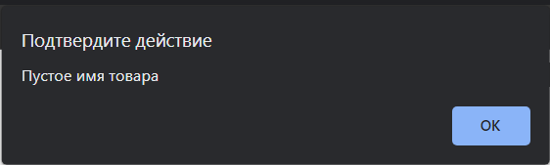

**Нажатие кнопки добавить при пустом поле ввода цены товара:**

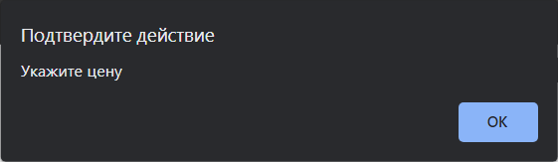

**Добавление новых товаров:**

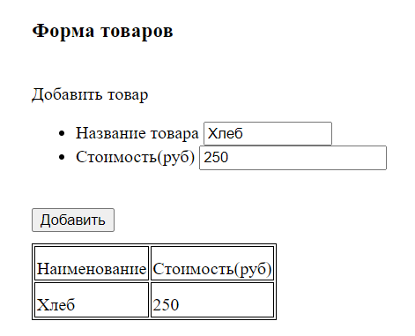

**Добавление товаров в корзину по клику на них.**

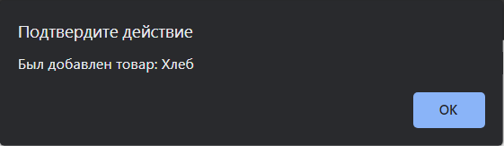

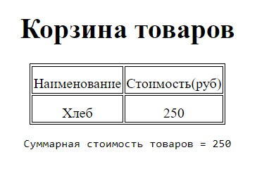

**Код файла v2.js**

var sum=0;

var sum2=0;

function PushTab()

{

name = document.getElementById('name').value;

cost = document.getElementById('cost').value;

if(Number(cost)<=0){alert("Укажите цену")}

else if(name==""){alert("Пустое имя товара")}

else{

sum+=Number(cost);

var tbody = document.getElementById('tab').getElementsByTagName('tbody')[0];

var row = document.createElement("tr");

tbody.appendChild(row);

var cell1=row.insertCell(0);

var cell2=row.insertCell(1);

cell2.id="price";

cell1.innerHTML = name;

cell2.innerHTML = cost;

row.onclick = function(){

var basket\_tbody = document.getElementById("tab2").getElementsByTagName('tbody')[0];

var basket\_row=document.createElement("tr");

basket\_tbody.appendChild(basket\_row);

var cell1 = basket\_row.insertCell(0);

var cell2 = basket\_row.insertCell(1);

cell1.innerHTML = row.cells[0].textContent;

cell2.innerHTML = row.cells[1].textContent;

sum2 += parseFloat(row.cells[1].textContent);

SumCost2();

alert("Был добавлен товар: " + row.cells[0].textContent);

}

}

}

function SumCost(){

var result = document.getElementById("Cost");

result.innerHTML = "Суммарная стоимость товаров = " + String(sum);

}

function SumCost2(){

var result = document.getElementById("Cost2");

result.innerHTML = "Суммарная стоимость товаров = " + String(sum2);

}

**Отсутствие ошибок в файлах:**

|  |  |
| --- | --- |
| **Файл** | **Отсутствие ошибок** |
| V2.html |  |

**Вывод:** создана программа формирования заказа, добавления новых элементов и расчета стоимость выбранных элементов. Реализовано предупреждение о пустых полях ввода.